ВПР
Вы научились чистить данные и получать дополнительные показатели — значит, пора смотреть на задачи более масштабно. Часто даже почищенных данных недостаточно, чтобы сделать выводы. Нужная информация может находиться на других листах или в других файлах.

Этот и следующий урок как раз посвящены решению таких задач. В конце модуля вы сможете объединять таблицы, сравнивать их и переносить данные из одной таблицы в другую.

В этом уроке вы научитесь применять, пожалуй, самую известную и желанную формулу в Excel и Google Таблицах — VLOOKUP, или ВПР, что расшифровывается как «вертикальный просмотр».


Поиск значения в массиве данных
Частая задача — сравнение двух нечисловых массивов данных. Например, есть выгрузка имейлов всех клиентов кудрявого салона, когда-либо бронировавших запись, и тех, кто бронировал в этом месяце. Вы решили провести опрос и узнать причины, по которым остальные не пришли в этом месяце.

Алгоритм этого процесса:
- Взять выгрузку имейлов клиентов, которые были в течение года.
- Найти первый имейл.
- Проверить, есть ли такой имейл в выгрузке клиентов этого месяца.
- Сделать пометку «Да» или «Нет».
- Повторить пункты 1–4 с каждым следующим имейлом из выгрузки за весь год.
Но вручную искать и вычёркивать сотню электронных адресов из тысячи долго и утомительно — это нужно автоматизировать.

💡 Задание 1
- Откройте таблицу с выгрузками (или файл “Модуль 4. Урок 17.xlsx”). На листе year — имейлы клиентов за весь срок работы салона, на листе month — только бронировавших в этом месяце.
- Действуйте согласно инструкции в файле.
- Ответьте на вопрос квиза.

Что сделала формула? Выберите все варианты, которые считаете правильными.
- Вывела уникальные e-mail адреса.
- Поставила #N/A у имейлов клиентов, которые не ходили в этом месяце.
- Продублировала имейлы у клиентов, которые приходили в этом месяце.
- Посчитала количество повторяющихся имейлов.
- Скопировала все имейлы с одного листа на другой.

Верный ответ: 2, 3

Формула VLOOKUP осуществляет так называемый вертикальный поиск — просматривает указанный столбец на наличие поискового запроса и при совпадении выдаёт значение, которое вы запрашиваете.

Разберём использованную формулу:
=VLOOKUP(A1;month!A:A;1;0)

A1 — запрос, который нужно найти. В нашей задаче это почта первого клиента, который приходил в этом году. Ищем её среди посетителей месяца.

month!A:A — диапазон, в котором надо искать совпадение с поисковым запросом. В нашем случае — массив почт посетителей текущего месяца.

1 — значение какого столбца вернуть в случае совпадения. Пока ставим 1, так как в массиве всего один столбец. С этим аргументом вы будете работать дальше.

0 — самый загадочный аргумент. Функция VLOOKUP умеет работать в двух режимах: если поставить 0, то она будет искать точное совпадение, если 1 — будет осуществлять так называемый «интервальный просмотр». В подавляющем большинстве случаев используется точное совпадение, поэтому в этом уроке мы будем рассматривать только его. Если вам интересно, что произойдёт, если в последнем аргументе поставить 1, а не 0, то забейте в Гугл фразу «интервальный просмотр в функции ВПР». Спойлер: скорее всего, интервальный просмотр вам никогда не пригодится в работе.

⚠️ По умолчанию VLOOKUP сама проставляет значение 0 в последнем аргументе, поэтому допустимо писать формулу так: =VLOOKUP(A1;month!A:A;1;)

Главное — не забыть поставить знак ; после номера столбца в третьем аргументе. Если его не поставить, то включится тот самый «интервальный просмотр».

Если описать формулу словами как команду, то получится следующее:

«Найди определённый имейл в массиве электронных адресов клиентов этого месяца и, если он там есть, напиши его».

⚠️ Eсли формула не находит значение, то выводит #N/A. Это стандартная ошибка программы. Такие ошибки нужно узнавать и понимать их смысл.
#N/A говорит о том, что искомое значение не найдено.

Ещё у формулы есть важная особенность: когда VLOOKUP найдёт первое совпадение с запросом, она прекратит поиск. Если в таблице запрос встречается пять раз, то после первого совпадения VLOOKUP перестанет искать и ещё четыре значения останутся ненайденными.

Итак, вы сопоставили две таблицы и нашли совпадающие и различные значения. Этот процесс можно улучшить, экспериментируя с формулой. В следующем задании вы сделаете таблицу читабельной даже для человека, который не проходит этот курс.

🛠️ Задание 2
- На листе month в ячейке D1 напишите «Этот клиент приходил в этом месяце».
- Зажмите и потяните эту ячейку вниз, чтобы заполнить фразой все строки.
- На листе year в ячейке D1 перепишите формулу следующим образом: =VLOOKUP(A1;month!A:D;4;).
- Примените эту формулу ко всему столбцу.

Готово!

Только что вы сделали таблицу более читаемой и удобной для неподготовленного человека. Вместо повторяющихся имейлов стоит понятный комментарий: «Этот клиент приходил в этом месяце».

Написав формулу =VLOOKUP(A1;month!A:D;4;), вы дали команду: «Ищи почту этого клиента в массиве диапазона month!A:D и, если найдёшь, выведи соответствующее значение четвёртого столбца».

Посмотрите на картинку:

Например, в ячейке D706 на листе year формула VLOOKUP(A706;'month!A:D;4;):
- идёт на лист month;
- на листе month находит в первом столбце имейл Lucas.LOPEZ1997@yandex.ru;
- берёт значение из четвёртого столбца напротив нужного имейла;
- вставляет это значение в ячейку, где была введена, то есть в D706 на листе year.
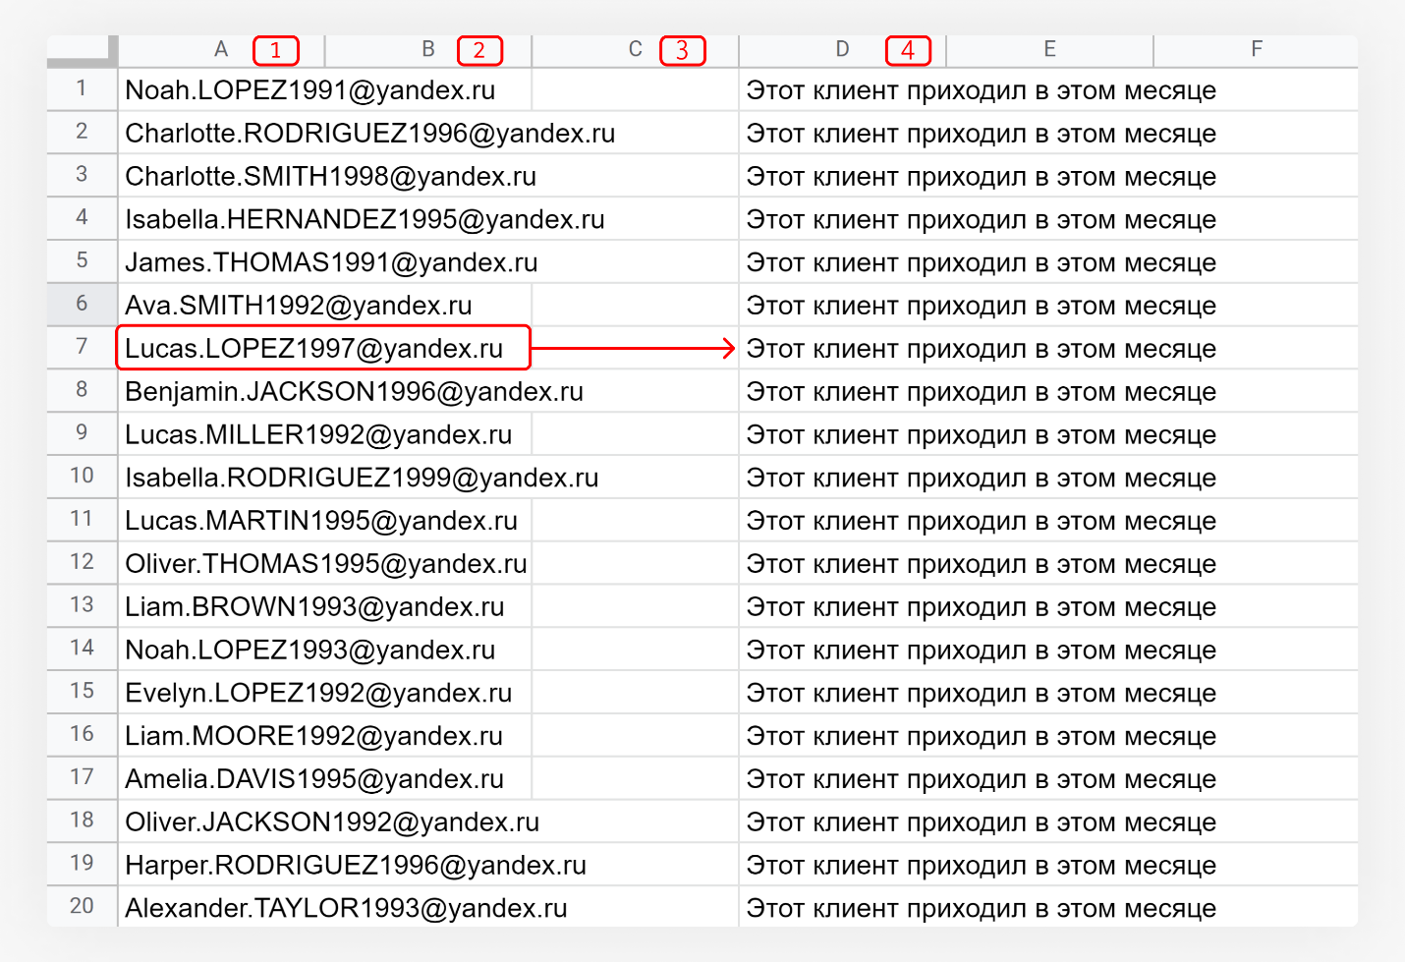
Это как раз та настройка, с которой выше мы обещали поработать, — третий аргумент формулы.

Сравните формулы:

Было:
=VLOOKUP(A1;month!A:A;1;)

Стало:
=VLOOKUP(A1;month!A:D;4;)

- Первые аргументы одинаковые — почта клиента.
- Второй аргумент изменился: вместо одного столбца A стало четыреA, B, C, D. Важно отметить, что VLOOKUP всегда ищет значение в первом столбце указанного диапазона. То есть если вы укажете диапазон month!B:D, то формула будет искать почту клиента в столбце B, если month!C:D — в столбце C.
- Третий аргумент был равен 1, а стал 4. То есть можно выбирать, значение какого столбца выводить в случае удачного совпадения. Столбцы считаются от первого в диапазоне. В случае с диапазоном month!A:D отсчёт идёт от столбца A и столбец D является четвёртым по счёту. Если бы в формуле был указан диапазон month!B:D, то отсчёт шёл бы от столбца B, и тогда столбец D был бы третьим по счёту.

Объединение двух таблиц
На практике функцию VLOOKUP можно применять по-разному. Мы уже показали, как с её помощью искать значения в массиве. Следующий пример — совмещение двух таблиц, что особенно актуально при анализе выгрузок из разных систем.

Например, у вас есть две выгрузки. В одной хранятся данные о сумме покупок в следующем порядке:
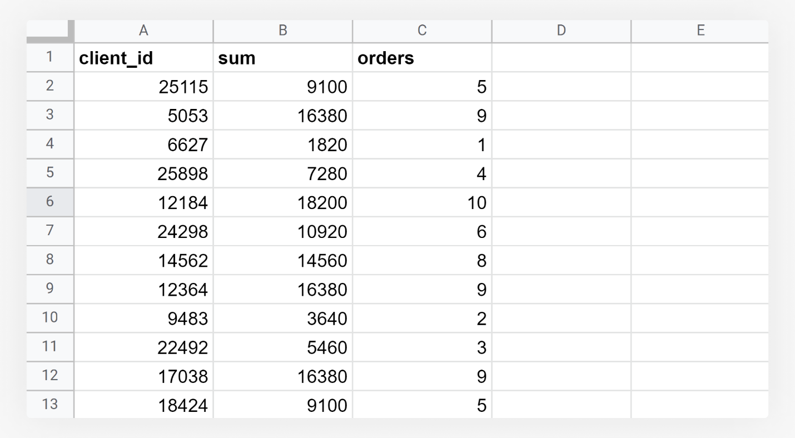

В другой — данные о клиентах:
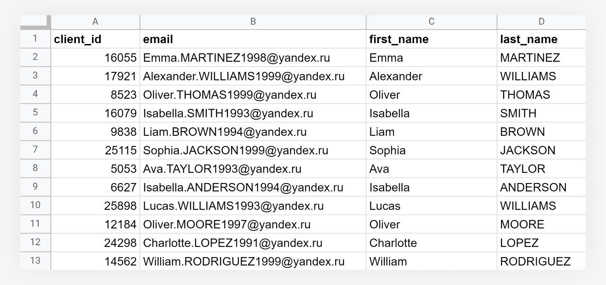

А вы хотите, чтобы данные и о клиенте, и о его покупках были в одной таблице. То есть нужно объединить две исходные и получить такую:
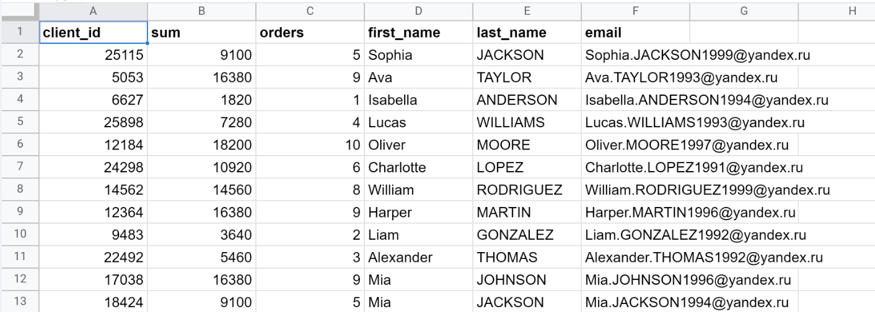

Благодаря какому столбцу можно объединить информацию из двух выгрузок?
- email
- last_name
- sum
- client_id

Верный ответ: 4 - Это поле есть и в первой, и во второй выгрузках. А значит, это связующее звено, с помощью которого можно объединить информацию из двух разных таблиц.

Первым аргументом в формуле VLOOKUP будет ID клиента, который нужно найти в другой таблице. Вторым — диапазон в той другой таблице, в первом столбце которого содержатся все client_id. Когда формула найдёт совпадение, она вернёт значение из столбца, который вы укажете в третьем аргументе.

Главное — сразу определиться, где удобнее объединить данные: в первую выгрузку добавить значения из второй или наоборот.

🛠️ Задание 3
- Откройте два скрытых листа: sales и users.
- На листе sales в столбце last_name напишите формулу VLOOKUP так, чтобы она искала по ID из первого столбца фамилию на листе users.
- Заполните формулой весь столбец.
- Таким же способом заполните на листе sales столбцы email и first_name.

Готово

Формулы и таблица для самопроверки
first_name:
=VLOOKUP($A2;users!$A:$D;3;)

last_name:
=VLOOKUP($A2;users!$A:$D;4;)

email:
=VLOOKUP($A2;users!$A:$D;2;)
Таблица для самопроверки
(или файл “Решебник. Урок 2.4. Задание 3.xlsx”)

Буквально за несколько минут можно соединить две таблицы!

Данные в таблицах расположены вразнобой, поэтому нельзя просто скопировать три столбца из одной таблицы в другую. Благодаря VLOOKUP получилась понятная таблица, в которой можно легко найти сумму покупок клиента по фамилии

Новые данные
Ещё VLOOKUP применяют, когда надо получить новые данные.

Представьте, что вы решили платить каждому сотруднику определённый процент от каждого проданного товара и каждой реализованной услуги. Тариф, который вы разработали, выглядит так:

 | Услуга или товар | Гонорар сотрудника
1 | Стрижка и укладка | 30%
2 | Стрижка старшего мастера | 40%
3 | Обычная стрижка | 20%
4 | Продажа шампуня | 10%
5 | Продажа геля | 10%
6 | Продажа шампуня и кондиционера | 15%

И теперь вы хотите в таблицу, где записаны все реализованные товары и услуги, добавить столбец с гонорарами сотрудников, посчитанный в рублях. Вроде бы всё просто: сумму по каждой статье доходов надо умножить на процент гонорара. Но проблема в том, что в таблице с доходами и расходами около 1000 строк, а в таблице с процентами — 6 строк. Поэтому не получится составить формулу, которая просто умножает одно число на другое.

Здесь и пригодится VLOOKUP. Формуле можно дать команду: «По названию доходной статьи найди процент гонорара сотрудника и умножь его на доход по этой статье». То есть формула будет выглядеть так:
= Доход * VLOOKUP(статья дохода;диапазон с процентами гонорара;процент гонорара;)

🛠️ Задание 4
- Откройте два скрытых листа: income и rate.
- Заполните в таблице с доходами столбец Гонорар сотрудника. Напишите в нём формулу, которая выполнит команду, сформулированную словами выше.

Каков суммарный гонорар сотрудников?
- 396 825,5 руб.
- 524 282,5 руб.
- 877 192,5 руб.
- 913 070,5 руб.

Верный ответ: 3

Таблица для самопроверки
(или файл “Решебник. Урок 2.4. Задание 4.xlsx”)

Вот вы и научились использовать данные из другой таблицы как переменные. А ещё установили связь между таблицами. Если изменится процент отчисления мастеру, его надо будет поменять только в одном месте — тогда данные по себестоимости услуг пересчитаются сами. Проверьте и ответьте на следующий вопрос.

Каков суммарный гонорар, если каждый сотрудник будет получать 40% от стоимости любой услуги или товара? Ответ запишите целым числом без пробелов.

Верный ответ: Правильный ответ — 1 134 070. Чтобы его получить, нужно было на листе Rate поменять все числовые значения на 40% и посмотреть сумму столбца F на листе Income.

Вспомогательная формула
Последнее, о чём мы расскажем в этом уроке, — вспомогательная формула IFERROR.

Она убирает или заменяет непонятный значок #N/A в тех ячейках, где формула не может ничего найти.

Нужно указать всего два аргумента:

=IFERROR(формула, которая может давать ошибку; ответ, чтобы показывать его при ошибке)

IFERROR оборачивает формулу, которая выдаёт ошибку, и задаёт ей новый ответ. Или же отсутствие ответа, что иногда удобнее. Чтобы значки ошибок просто исчезли, нужно оставить второй аргумент пустым.

💡 Задание 5
- Вернитесь на лист year и перепишите формулу так, чтобы вместо #N/A были слова «Клиент не приходил».
Готово

У вас должна была получиться такая формула:
=IFERROR(VLOOKUP(A1;month!A:D;4;);"Клиент не приходил")

Там, где формула не могла найти клиента на листе month и выдавала ошибку, появилось понятное уведомление.

Итоги урока
- С помощью VLOOKUP, или ВПР, можно решать три типа задач:
  - Находить данные из одной таблицы в другой.
  - Соединять две разные таблицы.
  - Создавать новые показатели в таблице, используя переменные из другой таблицы.
- Чтобы формула VLOOKUP смогла связать две таблицы, нужен ключ — уникальное значение, которое есть в обеих таблицах. Ключом может быть ID, имейл, номер телефона, ФИО.
- VLOOKUP ищет совпадение ключа в первом столбце диапазона, который вы указали. Если ключ содержится во втором или третьем столбце, формула выдаст ошибку.
- Когда формула выдаёт ошибку и надо её убрать или заменить своим текстом, используйте формулу IFERROR.

💡 Итоговая практика
- Скопируйте себе таблицу (или файл “Итоговая практика 2.xlsx”). На листе Export должна быть знакомая вам выгрузка о расходах и доходах салона. А на листе campaign — новая выгрузка со всеми уникальными промокодами и уникальными идентификаторами кампании id_campaign. На этом же листе есть также таблица соответствия названия кампании и id_campaign.
- Напишите формулу, чтобы на листе campaign заполнить столбец С названиями кампаний.
- А столбец D заполните формулой, чтобы подтянуть размер скидки в деньгах по каждому промокоду.
- На листе report заполните ячейки D2, E2, F2 формулами, чтобы получать данные о выбранной в ячейке С2 кампании. Вам пригодятся формулы SUMIFS, COUNTIFS и MINIFS.

Проверить

Таблица для самопроверки
(или файл “Решебник. Итоговая практика 2.xlsx”)

